Ficha de Trabalho de área de Integração
Estrutura Familiar e Dinâmica Social – Módulo IV

Responde às seguintes questões:
- A tua família identifica-se mais com qual das árvores?

- Que significado tem para ti a família?

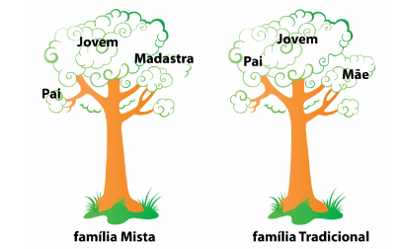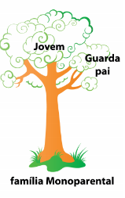
3- Das qualidades apresentadas, identifica aquelas que a tua família não tem, mas tu gostarias que tivesse.

4- Descreve um feito importante que já fizeste em família e que,
de alguma forma, te marcou.

5- A tua família merece um pequeno poema. A partir da palavra FAMÍLIA, cria um poema.
F
A
M
I
L
I
A
Sentido de Humor Prestativo Esperto Responsável
Atleta Importante Forte Bem disposto Cuidadoso
Inteligente Alegre Protetor Observador Arrogante
Arrumado Cheio de energia Carinhoso Amigável
Bom Calmo Agradável Bom cozinheiro Persistente
Compreensível Afetuoso Sensível Agressivo Honesto Feliz Engraçado Positivo Paciente Enérgico Curioso Esforçado Solidário Egoísta Bom ouvinte Amável Ativo Organizado Brincalhão Adorável Respeituosa Pessimista Conservador Liberal justa Amigo

6- Identifica 2 aspetos positivos e 2 negativos da tua família.

7- Como gostarias (idealizas) que fosse a tua família? O que consideras mais importante na família?

